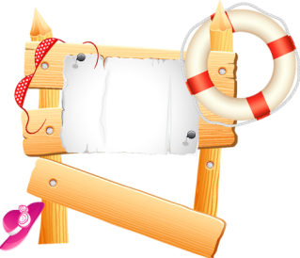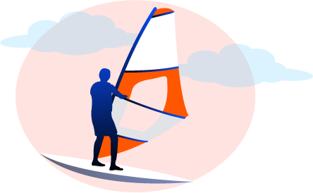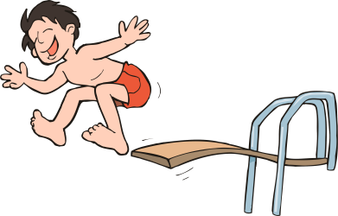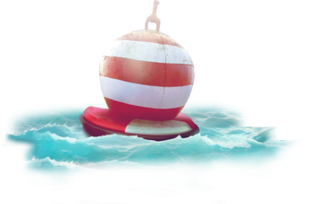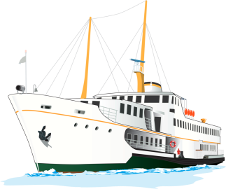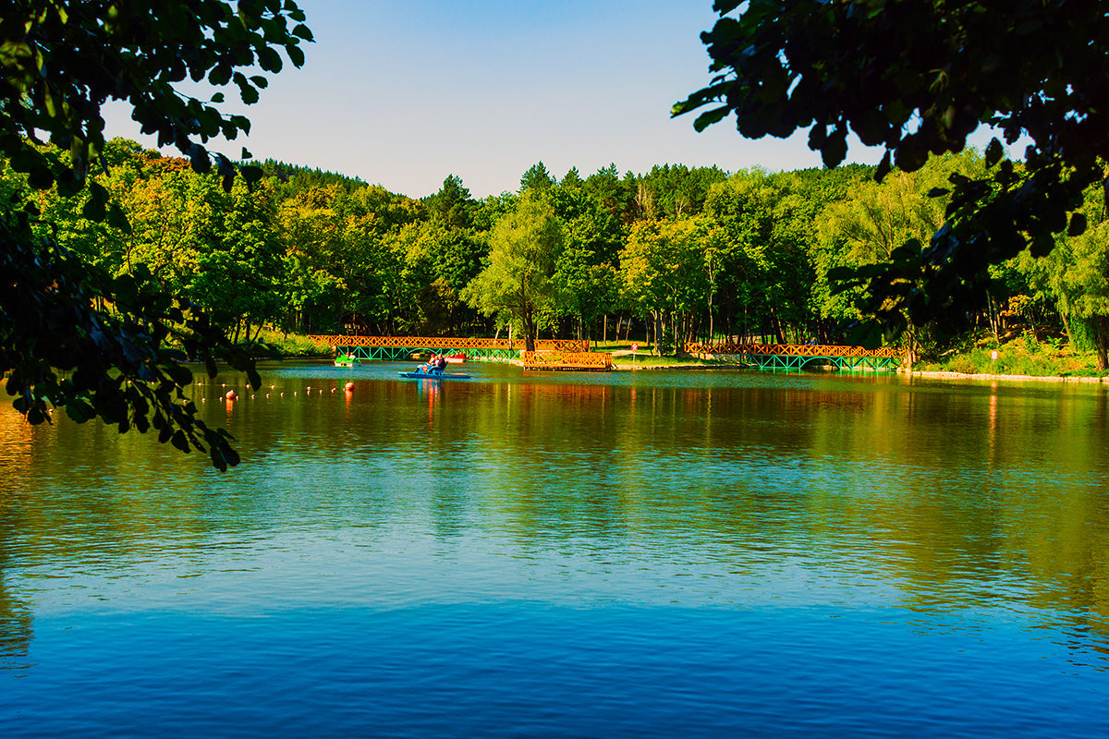 **га**

**В экстренной ситуации звоните «112»**

Правила безопасного поведения на воде

**Администрация города Ростова-на-Дону**

**Управление по делам гражданской обороны и чрезвычайным ситуациям**

**Запрещено купаться   
во время шторма или  
 в местах с сильным прибоем.**

**Не оставляйте детей без присмотра,   
даже на мелководье.**

**Запрещено прыгать в воду   
с лодок, катеров, пирсов   
и прочих объектов,   
не приспособленных для этих целей.**

**Запрещено подплывать  
 близко к судам. Возможно   
затягивание плавающих людей   
под дно теплохода.**

**Не использовать для плавания   
самодельные устройства, так как   
они могут не удержать Вас,   
и Вы рискуете перевернуться.**

**Строго запрещается купаться   
в водоемах в нетрезвом  
 состоянии!**

**Не заплывать за буйки – шансы   
на спасение резко уменьшаются,   
если человек находится   
далеко от берега.**

**Купаться только   
в специально оборудованных местах,   
 где есть все средства спасения  
 и оказания первой помощи.**